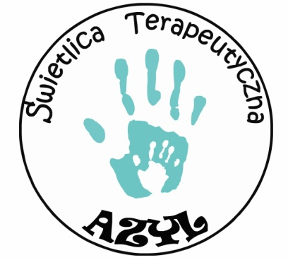

KARTA ZGŁOSZENIA DZIECKA
DO ŚWIETLICY TERAPEUTYCZNEJ AZYL NA ROK 2022/2023

Proszę o przyjęcie

.......................................................................................................
(imię i nazwisko dziecka)

na zajęcia w Świetlicy Terapeutycznej Azyl w Gminnym Ośrodku Kultury
w Goniądzu, ul .Stary Rynek 23, 19-110 Goniądz.

I. Dane dziecka:

1. Imiona i nazwiska rodzica (opiekunów prawnych)

........................................................................................................................................

2. Telefony do kontaktu z rodzicami (opiekunami prawnymi)

.......................................................................................................................................

3. Szkoła, klasa, wychowawca

........................................................................................................................................

4. Inne informacje dotyczące dziecka (np. choroby mające wpływ na zachowanie dziecka)

…………………………………………………………………………………………

II. Wychodzenie ze Świetlicy:

1. Przyjmuję do wiadomości, że świetlica jest czynna w godzinach od 12:00 do 16:00 od poniedziałku do piątku.

2. Zgadzam się na następujące zasady wychodzenia dziecka ze Świetlicy (wybrać jedną odpowiedź):

a) Dziecko może samodzielnie opuszczać świetlicę o godz.:

……………………………………………….......................................................................
b)Dziecko będzie odbierane przez:

.......................................................................................................................................................
jednak nie później niż do końca pracy Świetlicy.

III. Inne postanowienia:

1. Przyjmuję do wiadomości, że pracownicy Świetlicy ponoszą odpowiedzialność
za dziecko wyłącznie w trakcie zajęć prowadzonych przez Świetlicę.

2. Zobowiązuję się do współpracy ze Świetlicą w sprawach dotyczących mojego dziecka.

3. Wyrażam zgodę na kontakty wychowawcy świetlicy ze szkołą i innymi instytucjami
w sprawach dotyczących mojego dziecka.

4. Wyrażam zgodę na gromadzenie i przetwarzanie danych osobowych mojego dziecka na potrzeby świetlicy zgodnie z ustawą o ochronie danych osobowych
(art. 7 ust. 2 Rozporządzenia Parlamentu Europejskiego i Rady UE 2016/679 z 27 kwietnia 2016 r. sprawie ochrony osób fizycznych w związku z przetwarzaniem danych osobowych i w sprawie swobodnego przepływu takich danych oraz uchylenia dyrektywy 95/46/WE (ogólne rozporządzenie o ochronie danych), tzw. RODO)

5. Wyrażam zgodę na publikację zdjęć przedstawiających wizerunek mojego dziecka, w celach związanych z funkcjonowaniem świetlicy.

6. Wyrażam zgodę na udzielenie pierwszej pomocy dziecku lub w razie potrzeby wezwanie pogotowia ratunkowego.

........................................................................................................................................
Podpis rodziców (opiekunów prawnych), data.

